Муниципальное бюджетное общеобразовательное учреждение
«Средняя общеобразовательная школа № 50» г. Калуги

Исследовательская работа
«Всё о йогурте»

подготовила
Семёнова Валерия, ученица 1 «А» класса
научный руководитель
Холина Елена Михайловна,
учитель начальных классов

г. Калуга
2014

Содержание
Введение стр. 2 – 3
Глава 1. Происхождение слова «йогурт». История создания йогурта стр. 3 – 4
Глава 2. Что такое йогурт и в чём его польза? стр. 4 – 6
Глава 3. Как делают йогурт и в чём преимущество натурального йогурта? стр. 6 – 7
Глава 4. Рецепт йогурта в домашних условиях стр. 7
Выводы стр. 7 – 8
Список литературы стр. 9
Приложения стр. 10 – 15

Введение
В удивительном продукте
Есть и молоко, и фрукты
В нём бывают понемногу.
Кто же он? Конечно, … (йогурт)
На Земле нет ни одного человека, который бы не представлял свой дневной рацион без йогурта. Йогурт люди считают не только низкокалорийным и полезным продуктом, но ещё и продуктом способным быстро насытить организм. Поэтому благодаря своим положительным свойствам, йогурт представляет собой идеальный продукт, которым можно перекусить.
В своей работе мы решили разобраться и найти ответы на следующие вопросы:
- как появился йогурт в нашем питании;
- в чём же польза йогурта и как производится йогурт;
- можно ли самим приготовить йогурт в домашних условиях.
Считаем данную тему актуальной, так как по данным здравоохранения Российской Федерации большой процент заболеваемости желудочно-кишечного тракта (в том числе нарушение пищеварения, гастриты, гастродуодениты) приходится на учащихся образовательных учреждений. [3]
Цель работы: узнать всю правду о йогурте.
Проблема: В чём же польза йогурта для человека?
Задачи:
- Изучить историю и процесс изготовления йогурта.
- Узнать в чём же польза йогурта для организма человека.
- Совершить экскурсию на ферму.
- Познакомиться с технологией приготовления йогурта в домашних условиях. Снять фильм «Готовим йогурт сами».
- Провести опрос в классе и рассказать о пользе йогурта учащимся начальной школы.
Гипотеза: если провести разъяснительную работу о пользе применения йогурта для здоровья человека, то повысится уровень понимания роли здорового питания в жизни человека.
Объект исследования: здоровый образ жизни. Сохранить своё здоровье и здоровье своих близких – главная задача для каждого человека, и ни у кого нет сомнений, что ведущая роль здесь принадлежит пище и питанию.
Предмет исследования: йогурт.

Методы исследования:
- Теоретические - сравнительный анализ информации.
- Практические – экскурсия, анкетирование, наблюдение, практическая работа.

Глава 1. Происхождение слова «йогурт». История создания йогурта
Слово «йогурт» - турецкое (тур: yoğurt), и означает «сгущенный».
У каждого народа есть своё название для йогурта - татары, башкиры, узбеки, туркмены, азербайджанцы называют его катыком и гатыком, армяне - мацун, египтяне - лебен, сицилийцы - мецорад. Похожее название - мацони - существует в грузинском языке. [1]
О создании этого чудо - продукта ходит множество различных легенд. Одна из легенда гласит, что йогурты изобрели древние тюрки, желая настроить на мирный лад своих ангелов-хранителей. Они называли этот вкусный и полезный продукт «белым кислородом».
Однако наиболее правдоподобна другая версия. В соответствии с ней, предшественник йогурта появился в те далекие времена, когда древние народы-кочевники путешествовали, перевозя молоко в бурдюках из козьих шкур. Из воздуха в молоко попадали бактерии, от движения животных молоко в бурдюках на их спинах постоянно перемешивалось и, сквашиваясь на жаре, превращалось в особый продукт, который был предшественником современного йогурта.
Впервые йогурт упоминается примерно в 6000 году до нашей эры. В Древней Индии люди процеживали молоко через грубое домотканое полотно и делали из него необычайно вкусный и полезный продукт, похожий на йогурт. [1]
А в Древней Греции и в Риме йогурт был непременным атрибутом изысканного застолья.
В средневековую Европу йогурт попал от монголов и стразу получил там широкое распространение – и как питательный пищевой продукт, и как действенное средство народной медицины.
Забродившее молоко упоминается и в хрониках Крестовых Походов, где рассказывается легенда о том, что король Франции Франциск 1 своим чудесным исцелением обязан лекарству, основанному на йогурте и прописанному ему врачом из Константинополя.
Родиной современного йогурта считаются страны Балканского полуострова, а точнее древняя Фракия. По одной из теорий древние фракийцы были первыми, которые стали изготовлять продукт, напоминающий йогурт. Они разводили овец и заметили, что прокисшее молоко сохраняется дольше, чем свежее, и стали смешивать свежее с закваской из прокисшего молока, тем самым получив первый йогурт.[5]
Великий русский биолог Илья Ильич Мечников в 1908 году выдвинул свою знаменитую гипотезу, согласно которой болгарская палочка (содержащаяся как раз в йогурте) способна защитить организм и даже продлить ему жизнь. Кроме того, Мечников считал, что она может не просто благотворно влиять на весь организм, но и заметно улучшить ситуацию с пищеварительным трактом.
Продукт, который мы знаем под названием «йогурт», изобрели в России ещё в начале прошлого века. Он назывался «Мечниковская простокваша» (по имени Ильи Мечникова) и назначался малышам. Одно «но»: простокваша была полезной, но почти безвкусной. Со временем технология изготовления простокваши ушла на Запад, и в конце 1980-х годов продукт вернулся к нам под новым названием — «йогурт». [5]
Работа русского учёного вдохновила Исаака Карасу на основание своей компании, занимающейся продажей йогурта в Западной Европе. Карасу жил в городе Салоники, что находится в Греции. Он с детства был приобщен к йогурту, который продавался прямо на улицах города в стеклянных банках. Ему пришлось покинуть родину, в связи с тем, что в 1912 году началась первая Балканская война.
Таким образом, Исаак оказался в Барселоне. Первое что он сделал, так это сменил фамилию. Теперь он стал зваться Исаак Карассо. В Испании он и познакомился с трудами Мечникова, которые произвели на Карассо огромное впечатление. Он осознал, что столь привычный для него продукт абсолютно неизвестен европейцам. Это была возможность, которую нужно было использовать.
В 1919 году Исаак основал компанию Данон, в честь своего сына Даниэля. Надо отметить, что по своей профессии Исаак был доктором. В какой-то мере это и поспособствовало тому, что он решил распространять йогурт через сеть аптек, как лекарство.
Продукт сразу же стал пользоваться достаточно неплохим спросом. Главным поставщиком Данон была лаборатория Мечникова в парижском Институте Пастера. Именно оттуда компания получала знаменитую болгарскую палочку и некоторые другие ингредиенты. Когда руководство компанией перешло к Даниэлю Карассо, он сразу же провел ряд значительных изменений в ее структуре. Так компания Данон стала для многих символом качественных и необычайно вкусных йогуртов.[1]

Глава 2. Что такое йогурт?
В соответствии с международными стандартами, для того чтобы продукт имел право называться йогуртом, он должен соответствовать трём критериям:
1. Главный ингредиент йогурта - молоко.
2. Основной процесс производства - ферментация.
3. Главное условие ферментации - непосредственное участие живых микроорганизмов из семейства лактобактерий (болгарская палочка) и Streptococcus thermophilus (термофильный стрептококк).
Допускается добавление в йогурт пищевых добавок, фруктов, овощей и продуктов их переработки.[2]
В чём польза йогурта?
1. Йогурт переваривается лучше, чем молоко.
2. Включая в свой рацион йогурт, вы помогаете своему организму, так как:
- Йогурт содержит лактобактерии, которые благоприятно воздействуют на работу кишечника
- Йогурт является ценным источником кальция.
В двух стаканчиках йогурта содержится 450 мг кальция. Это половина рекомендуемой суточной нормы потребления кальция для ребенка и примерно 30-40% нормы для взрослых.
- Йогурт способствует улучшению усвоения других питательных веществ.
3. Йогурт укрепляет иммунитет.
Есть данные, что, если человек ежедневно съедает два стаканчика йогурта, его организм интенсивно производит, повышающий иммунитет, интерферон. Бактериальные культуры, содержащиеся в йогурте, стимулируют белые клетки крови, помогающие в борьбе с инфекциями.
4. Йогурт помогает восстанавливаться после кишечных инфекций. Также полезно есть йогурт, если вы принимаете антибиотики, потому что он минимизирует негативное воздействие этой группы препаратов на слизистую кишечника.
5. Йогурт может подавлять грибковые инфекции.
6. Йогурт - замечательный источник белков.
Натуральный йогурт содержит 10-14 г белка (два стаканчика), что составляет 20% рекомендуемой суточной нормы потребления для любого человека.
7. Йогурт снижает уровень «плохого» холестерина. Есть мнение, что включение в рацион йогурта может сказываться на уровне холестерина.
8. Йогурт - продукт «комбинации».
Два питательных свойства йогурта подтверждают это мнение. Во-первых, он легко усваивается организмом, а во-вторых, улучшает усвоение витаминов и микроэлементов, получаемых из других продуктов. Именно поэтому йогурт можно использовать как соус или заменить им сметану.[3]

Глава 3. Как делают йогурт
Чтобы ответить на этот вопрос, мы отправились на ферму, которая расположена в Московской области, Ступинского района (ЗАО «Татариново») (Приложение 1).
Здесь мы узнали, что:
- все йогурты изготавливаются из коровьего молока 1 сорта, но может использоваться восстановленное молоко;
- затем происходит нормализация молока по жиру;
- далее происходит пастеризация молока.
Молоко получает «дозу» полезных бактерий. Два микроорганизма - Lactobacillus и Streptococcus thermophilus - добавляют в пастеризованное молоко. Пока молоко ещё теплое, бактерии превращают сахар в особую молочную субстанцию, что и делает йогурт таким вкусным. Она воздействует на белки, образуя мягкий сгусток.
В дальнейшем этапы производства йогуртов различные. В одном случае после добавления загустителей и полезных бактерий йогурт созревает и упаковывается в стерильных условиях, а в другом случае после сквашивания в йогурт добавляются загуститель и фруктово - ягодные наполнители, затем он проходит повторную обработку, благодаря чему значительно увеличивается срок хранения.
В чём преимущества натурального йогурта?
При сравнении информации о питательной ценности натурального и фруктового йогурта (одинаковый объём), которую можно увидеть на упаковке, преимущества будут на стороне первого. Так как:
- Натуральный йогурт менее калориен.
- Натуральный йогурт содержит вдвое больше белков.
- Натуральный йогурт в 2 раза богаче кальцием.
- Натуральный йогурт не содержит сахара.
Если натуральный йогурт может не очень вкусным, всё равно лучше покупать именно его. Добавив в него, например, любимые фрукты, можно полностью исключить из рациона йогурты с добавлением подсластителей.
Охлажденный йогурт - это один продукт, а вот замороженный - совсем другой. Замороженные йогурты, даже те, которые содержат живые бактериальные культуры, не так полезны. Лактобактерии - чувствительная субстанция, и морозильная камера им вряд ли понравится.[2]
Нами было проведено анкетирование учащихся нашего класса, которое показало, что не все ребята понимают пользу йогурта, как он производится и можно ли приготовить йогурт дома. (Приложение 2) Поэтому мы подготовили для ребят памятку о пользе йогурта (Приложение 3), рассказали им историю появления этого интересного продукта и показали фильм «Готовим йогурт дома»

Глава 4. Рецепт йогурта в домашних условиях
Мы решили приготовить йогурт в домашних условиях.
Для изготовления йогурта возьмём:
- один литр цельного молока,
- 150 г. закваски (Lactobacillus),
- 1 столовую ложку сметаны (Streptococcus thermophilus)

Всё перемешаем и перельём в чашу мультиварки, включим режим «Йогурт».
Готовый йогурт обязательно убираем в холодильник, чтобы прекратился рост бактерий. В противном случае ваш домашний йогурт перекиснет.
Подавать готовый йогурт можно с сиропом, вареньем, свежими ягодами или фруктами.
Хранится натуральный домашний йогурт в холодильнике не более недели, в идеале - 4-5 дней.
Чем полезен йогурт домашнего приготовления?
Приготовленный в домашних условиях йогурт полон живых бифидо- и лактобактерий, которые заселяют микрофлору кишечника, благотворно влияя на пищеварительную систему и иммунитет в целом.
Йогурт обладает противоаллергическим воздействием, помогает организму справиться с дисбактериозом.

Выводы
В результате своей работы мы узнали:
- историю возникновения йогурта;
- происхождение слова «йогурт»;
- побывали на ферме и научились готовить йогурт в домашних условиях;
- сняли интересный фильм «Готовим йогурт дома»;
- узнали и рассказали ребятам о полезных свойствах йогурта; подготовили памятку.

Наша гипотеза подтвердилась. В ходе проведённой работы с учениками нашего класса, многие из них задумались о пользе здорового питания для организма.
В результате проведенных наблюдений и поисков выяснилось много полезных сведений о йогуртах и были сделаны следующие выводы:
- Йогурт - прежде всего прекрасный источник кальция, что особенно важно для тех людей, которые не любят молоко. Регулярное употребление этого продукта в пищу помогает улучшить пищеварение и обмен веществ.
- Содержащиеся в йогурте компоненты и ферменты выводят из организма вредные вещества и шлаки, повышают сопротивляемость инфекциям.
- Йогурт богат белками, минеральными солями, ферментами и витаминами, даже такими редкими, как D и B12. Йогурт дает кишечным бактериям их любимую пищу - лактозу. Тем, у кого микрофлора кишечника разрушена антибиотиками, врачи рекомендуют пить йогурт, чтобы восстановить ее.
- Йогурт является природным антибиотиком. Он способен уничтожать некоторые виды амеб и такие опасные бактерии, как стафилококки, стрептококки и тифозные палочки. Если в закваску добавить 2-3 ч. л. натурального сока, то готовый йогурт приобретет приятный фруктовый вкус.
- Домашний йогурт вкуснее и полезнее магазинного.

На следующий год я хотела бы продолжить работу с йогуртами. Определить, какие йогурты лучше покупать в магазине и как правильно выбирать йогурты, содержащие большое количество бифидобактерий. Выяснить - «живые» ли все эти бактерии или уже нет. Для этого по специальной методике попытаться вырастить на специальных средах, т.е. высеять в чашках Петри и определить количество молочнокислых или бифидобактерий. Составить свой сборник кулинарных рецептов, в которых используется йогурт.

Источники
- Йогурт – Википедия. ru.wikipedia.org›Йогурт
- MedicInform.net›human/humanis/human98.htm
- Польза йогурта, полезные свойства йогурта. beautyinfo.com.ua›m0c3i2060.html
- Йогурт – ценный молочный продукт. med2live.ru›йогурт.html
- История йогурта. mmenu.com›Статьи›Продукты›228

Приложение 2
Анкета «В чём польза йогурта?»
- Любишь ли ты йогурт?
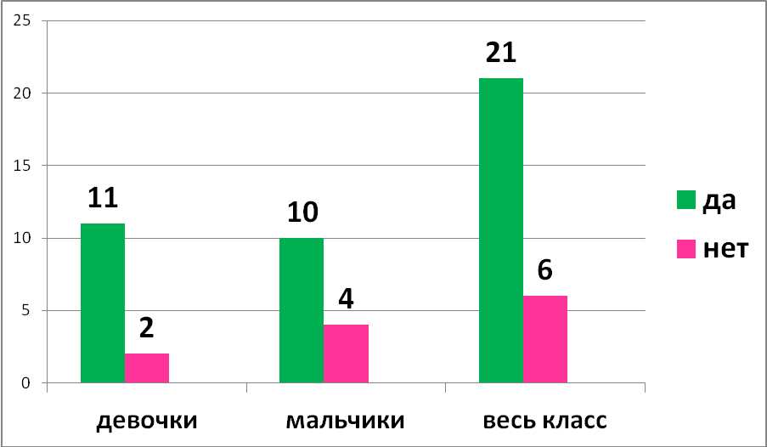
Рисунок 1
- Ты ешь йогурт каждый день?
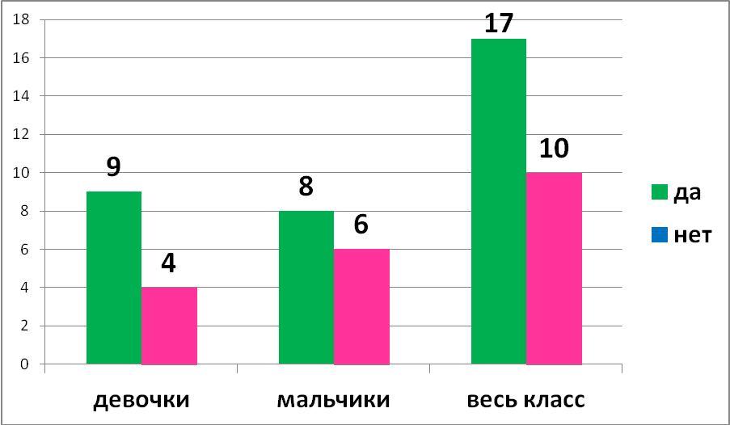
Рисунок 2

- Знаешь ли ты, что такое «живой» йогурт?
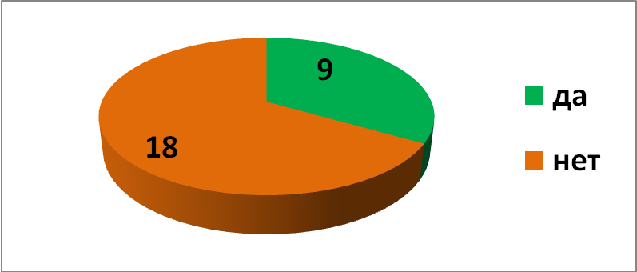
Рисунок 3
- Знаешь ли ты, как правильно выбрать йогурт?
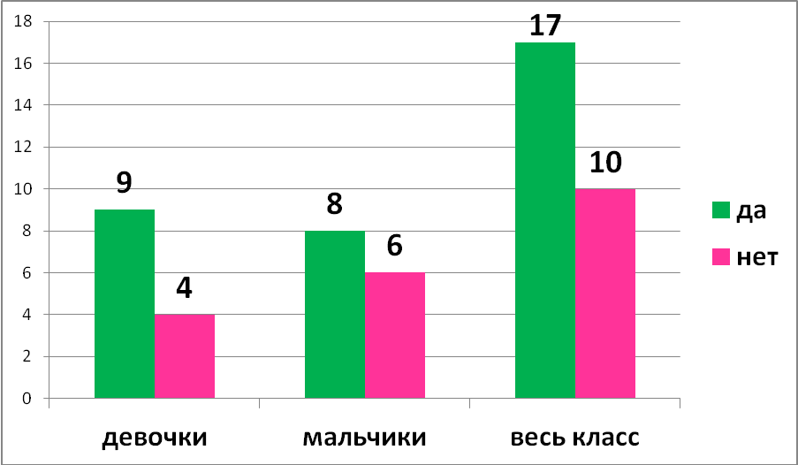
Рисунок 4
- Знаешь ли ты, чем полезен йогурт?

Рисунок 5
- Умеет ли твоя семья готовить йогурт в домашних условиях?
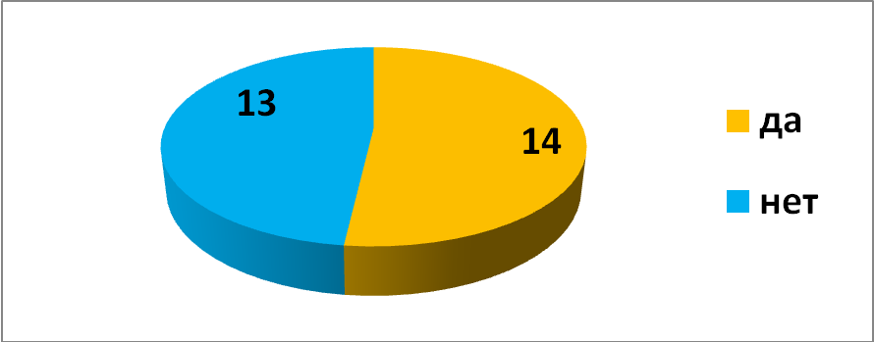
Рисунок 6
- Если бы ты был производителем йогурта, то чтобы ты добавил в его состав?
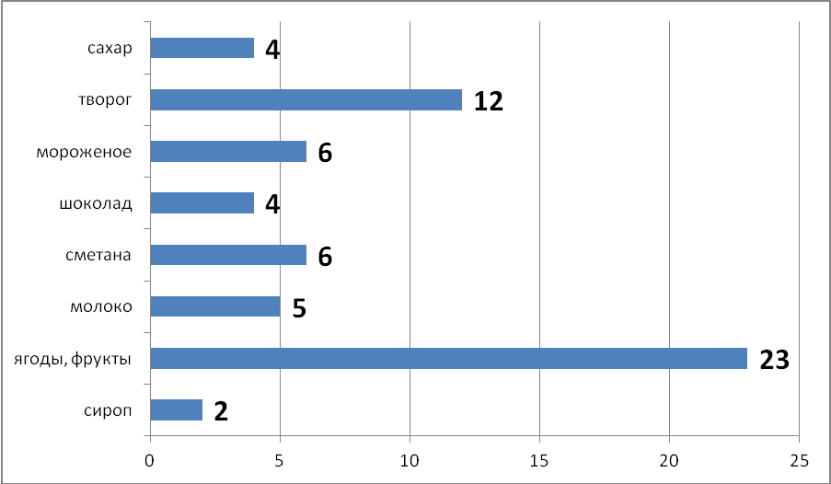


Памятка
«Чем полезен йогурт?»

- Живые йогуртовые культуры оказывают положительное воздействие на работу желудочно-кишечного тракта.

- Йогурт - хороший источник витаминов, особенно В2 и В12, кальция и других минеральных веществ.

- Йогурт укрепляет иммунитет.

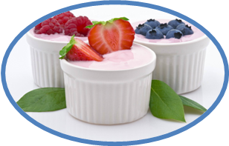
- Йогурт - замечательный источник белков.

- Домашний йогурт вкуснее и полезнее магазинного.

- Натуральный йогурт:
- менее калориен;
- содержит вдвое больше белков;
- в 2 раза богаче кальцием;
- не содержит сахара.

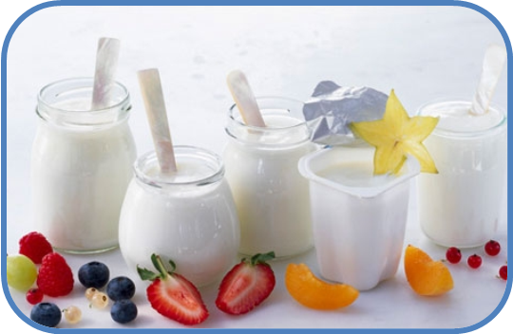
Приложение 4
Приготовление йогурта в домашних условиях
Домашний йогурт действительно очень вкусный и полезный продукт и не идет ни в какое сравнение с магазинным.
Чтобы правильно его приготовить, нужно обратить внимание на следующие важные моменты:
- В нестерилизованом молоке существуют различные кисломолочные бактерии, которые в процессе приготовления будут конкурировать с болгарской палочкой (закваской) и превращать молоко в простоквашу. Поэтому молоко перед закваской нужно простерилизовать (т.е. вскипятить).
- Закваска в молоке должна размножатся при определённой и довольно строгой температуре 36…40 град. Если температура будет ниже, то получится невкусный йогурт консистенции. Если температура будет выше, то сквашивания не произойдет, или процесс сильно затянется. Удержание температуры очень важно.
- Йогурт готовится примерно 5 часов. При этом молоко превращается в однородную, плотную массу, которая при наклоне банки не выливается, а вываливается крупными кусками. Иногда нужно потрясти. Вкус нейтральный и практически некислый. Если вам нравятся кислые продукты, то можно увеличить время выдержки.
- Через 5 часов йогурт готов, но если процесс заквашивания продолжать (36…40 град), то далее постепенно начнет нарастать кислотность. При общей выдержке 10 часов получится резко кислый вкус.
- Если получился хороший однородный йогурт, то часть его можете отложить в чистую баночку в холодильник на закваску.
- Из йогурта, в т.ч. и неудавшегося, можно сделать нежнейший и вкуснейший творожок. Очень вкусен омлет на йогурте.
.

